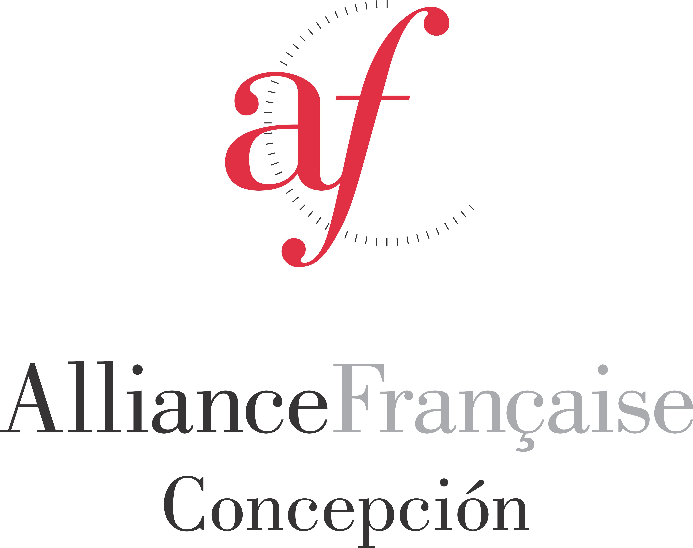

CONVOCATION

Marie DONAT

est convoquée aux épreuves du test d’accès à la formation de préparation du DAEFLE qui aura lieu le :

Lundi 7 novembre 2016 à 15h00

Lieu de passage : Alliance française de Concepción,
Colo colo 1

*
* *

Le jour du test, merci d’apporter votre convocation ainsi qu’une pièce d’identité.

Corporación Cultural Alianza francesa de Concepción.

